Статья

Тема «Клуб вопросов и ответов в рамках реализации ФГОС ДО»

Залетова Ирина Валентиновна,

Воспитатель МБДОУ ЦРР детский сад № 21

Россия,

Московская область

г. Балашиха, микрорайон Павлино

е-майл: zaletova_19@mail.ru

Введение Федерального Государственного Образовательного Стандарта позволяет говорить сегодня о становлении новой системы дошкольного образования, где ключевым моментом является необходимость использования всех педагогических ресурсов для эффективного развития ребёнка. Основным направлением в организации образовательного процесса дошкольных учреждений должен стать индивидуальный подход к ребёнку. Это даёт современному педагогу свободу в выборе форм и методов организации детской деятельности, результатом должны стать личностные качества ребёнка. Поэтому деятельность педагога должна стать качественно новой, более гибкой, инновационной, т. е. такой, при которой происходит развитие образовательного процесса (В. С. Лазарев).
Как современный педагог должен построить свою деятельность и организовать деятельность воспитанников так, что бы она соответствовала требованием времени и помогла добиться нужного результата?
• Инновация, в «Современном словаре иностранных слов» трактуется как нововведение, - комплексный процесс создания, распространения, внедрения и использования нового практического средства, метода для удовлетворения человеческих потребностей.
•! Новое может выступать в разных формах:
1) Принципиально неизвестное новшество (абсолютна новизна);
2) Условная новизна (следует отметить, что новизна всегда относительная как в личном, так и во временном плане);
3) «Оригинальность» ( формальная смена названий)
4) Изобретательские мелочи.
Сделан вывод о том, что педагогическая деятельность сегодня должна быть основана на планировании и своеобразной импровизации, с учётом следующих принципов:
• Принцип психологической комфортности, предполагающий психологическую безопасность, защищённость ребёнка, обеспечение эмоционального комфорта, создание условий для самореализации дошкольника.
• Принцип активности, инициативности и субъективности в развитии ребёнка.
• Принцип выбора.
• Принцип доверия и поддержки.
На этих принципах, я планирую свою работу с учётом требований Основной Образовательной Программы ДОУ. Деятельность дошкольников организую как НООД, образовательную деятельность в ходе режимных моментов, самостоятельную деятельность детей, взаимодействие с семьями воспитанников, учитывая при этом основные направления развития ребёнка: социально-коммуникативное, познавательное, речевое, художественно-эстетическое и физическое развитие. Образовательная деятельность осуществляется в
процессе организации различных видов детской деятельности ( игровой, коммуникативной, трудовой, познавательно-исследовательской, продуктивной, музыкальной, чтение). Поэтому, планируя каждый день в календарном плане, воспитатель должен находить решение таких задач:
1. Какие современные формы, методы и приёмы работы помогут мне вовлечь в образовательный процесс каждого ребёнка?
2. Какой вид детской деятельности выбрать для решения педагогической задачи?
3. Как вовлечь родителей в совместный воспитательно-образовательный процесс в роли равноправных партнеров?
Ответы на эти задачи.
Инновационные формы работы с детьми.
Поиски ответа необходимо начать с изучения контингента воспитанников, с изучения данных диагностики и результатов мониторинга, с составления индивидуального маршрута развития ребёнка. Обучая воспитанников, понимаем, что изобретательность должна быть в том, чтобы дети даже не догадались о том, что их чему-то учат, не боялись ошибиться, свободно рассуждали, сами находили свои ошибки, и испытывали радость от собственных открытий. Ведущим видом деятельности остается игра.
Важно, что всё новое оригинально забытое старое, не лучше, а по-другому, плюс изобретательность. Таким образом, в копилке педагогических идей появились новые формы игр: игры – конкурсы, игры – путешествия, игры – экспериментирования и коллекционирования, игры – сюрпризы. Самыми интересными среди этого множество стали игра – путешествие «Большое путешествие в мир книги», мастер-класс «Раскрашивание юлы», игра – сюрприз «В гостях у Песочной Феи», игр – конкурс «А,ну-ка, мальчики!» с привлечением родителей.
Поняв, что всё новое относительно, можно использовать новую форму всем известных технологий, как портфолио, метод проектов, ИКТ. Так «Портфолио дошкольника» может перейти в создание группового альбома «Детские годы чудесные», а метод проектов приобрести вид – мультимедийной студии «Теремок групп продакшен», где можно собрать не только фото, но видео и аудио материалы групповых традиций, традиций семей воспитанников. Эта интересная форма позволяет вовлечь родителей в процесс воспитания и образования детей. С их помощью материалы мультимедийной студии могут пополниться семейными книгами - самоделками «Моя родословная».
Так, с помощью интерактивных методов, можно вовлечь в воспитательно-образовательный процесс и родителей.
Инновационными формами работы с родителями могут стать и клубы по интересам, выпуск газеты «И это всё о нас», семейный клуб вопросов и ответов, создание Книги Доверия, работа родительской почты «Напиши что-то важное», оформление информационной корзины.
Для организации образовательной деятельности педагог некоторые наглядно – демонстрационные материалы с использованием презентаций делает сам. Так дидактическая картотека воспитателя может пополниться презентациями на различные темы.
На вопрос, «Какой вид детской деятельности выбрать для решения педагогической задачи?», важно помнить, что специально организованная воспитателем специфическая детская деятельность, должна подразумевать его активность, деловое взаимодействие и общение, накопление определённой информации об окружающем мире инноваций. Построение развивающего пространства строится по принципу интеграции и моделирования на основе гендерного подхода. В группе организовать центр ролевых игр мальчиков и девочек, театральный уголок, где все создано руками воспитанников и их родителей. Для организации вида детской деятельности – исследовательского необходимо создать в группе лабораторию.
РППС не должна заключаться пространством групповой комнаты, ребёнка не научить общению с миром без общения с природой. Так на территории ДОУ должны быть созданы свои условия. Но нельзя забывать , что за пределами ДОУ тоже жизнь – это социум, и к выходу в него тоже надо быть готовым. Поэтому ООП нашего детского сада предусматривает сотрудничество не только со школами, но и с музеями, библиотеками.
Образовательную деятельность современного педагога можно сравнить со строительством дома. Фундамент - воспитатель. Стены дома – это образовательная среда из блоков: РППС, характера взаимодействия ребенка с миром, система взаимодействия с миром и самим собой. На этом держится активность, творчество, созидание самого ребёнка. Наполнить дом светом, теплом и уютом помогают окна, инновационные формы организации деятельности дошкольников, увидеть изнутри всю значимость, важность и правильность дошкольного образования. Надеюсь, что выстроенная модель образовательного процесс с использованием инновационных форм организации детской деятельности поможет воспитателю реализовать требования ФГОС ДО.
Используемая литература:
« Инновационные технологии в методической работе ДОУ: планирование, формы работы» /авт.- сост. Л.В. Шмонина, О.И. Зайцева. Волгоград: Учитель, 2011г.; «Новые педагогические и информационные технологии в системе образования» / под ред. Е.С. Полат – М.: 2008; «Предметно – пространственная развивающая среда в детском саду. Принципы построения, советы, рекомендации»/ Сост. Н.В. Нищева.- СПб, Детство – Пресс, 2010;
Скоролупова О.А. « Образовательная программа дошкольного образовательного учреждения». – М.: «Издательства Скрипторий 2003», 2008;
«Современные формы организации детских видов деятельности», Л.Л. Тимофеева, 2015 год, «Педагогическое общество России».

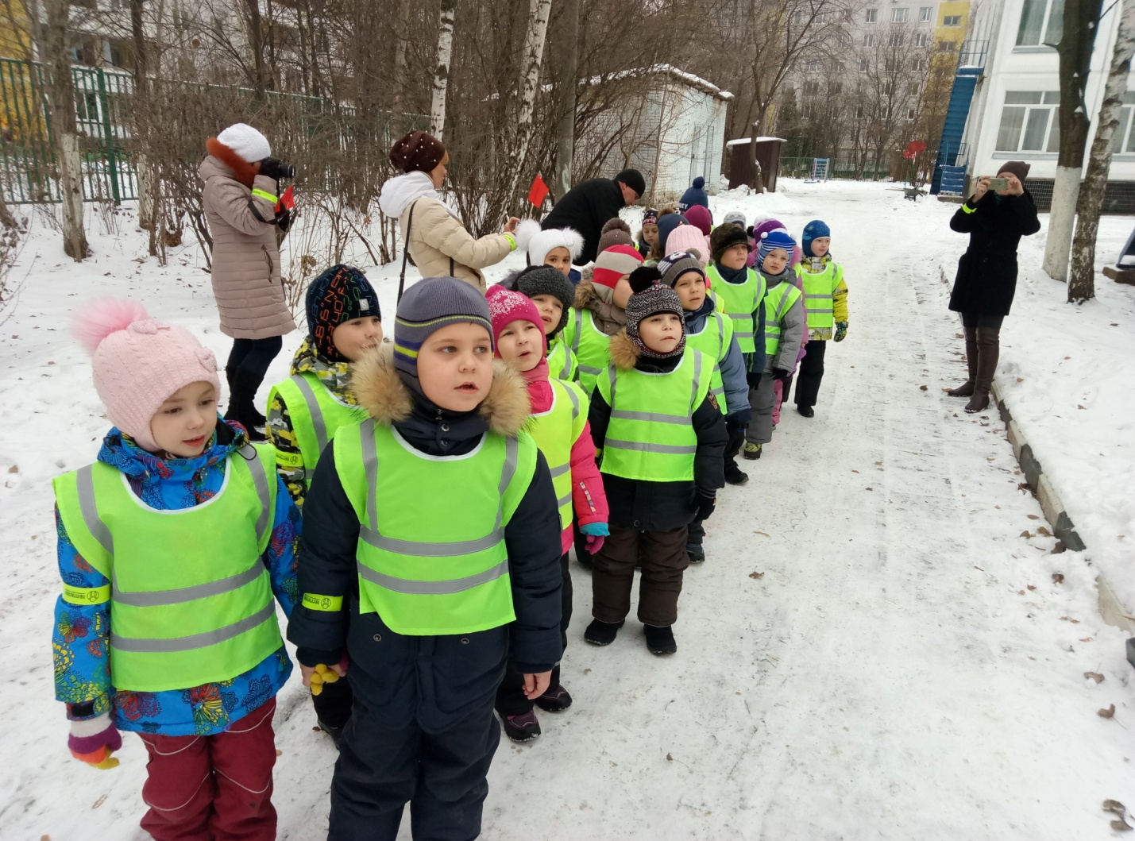

1. Игра- путешествие «Большое путешествие в мир книги»

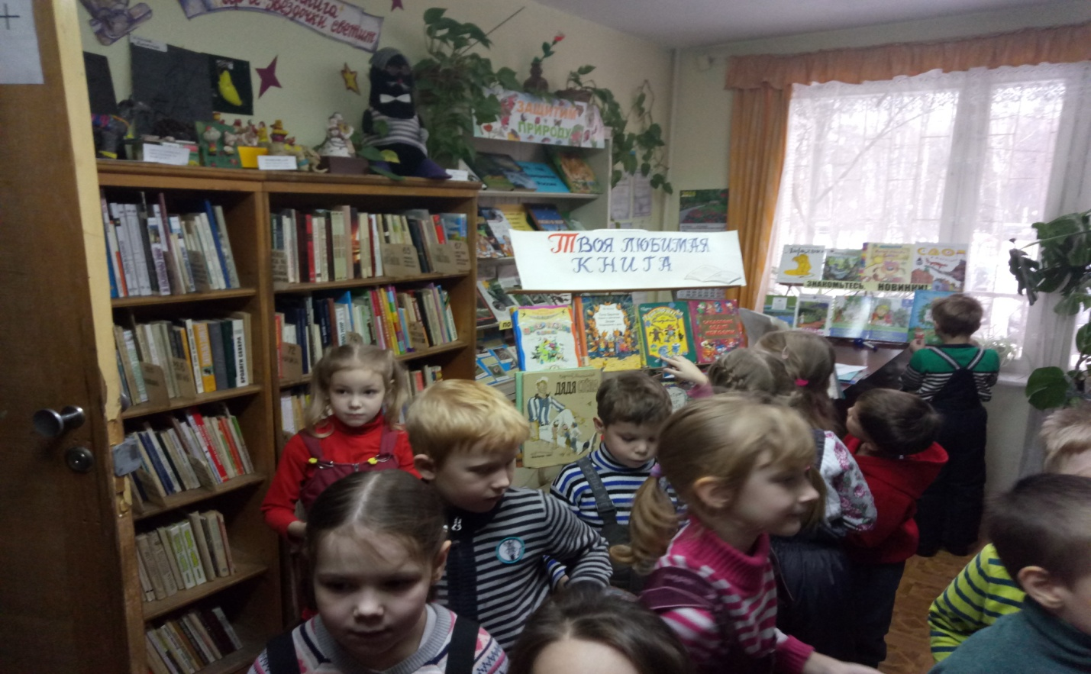
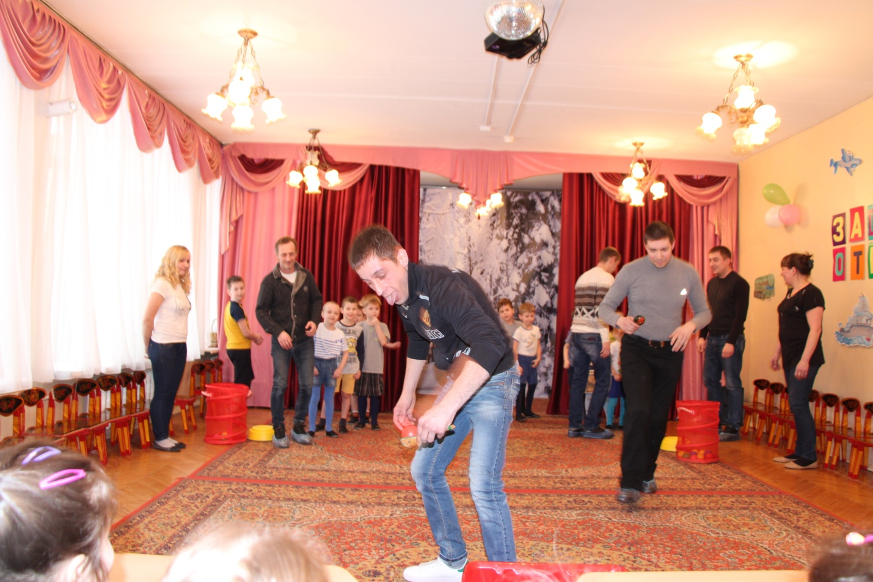
2. Игра-конкурс «А, ну-ка, мальчики!»

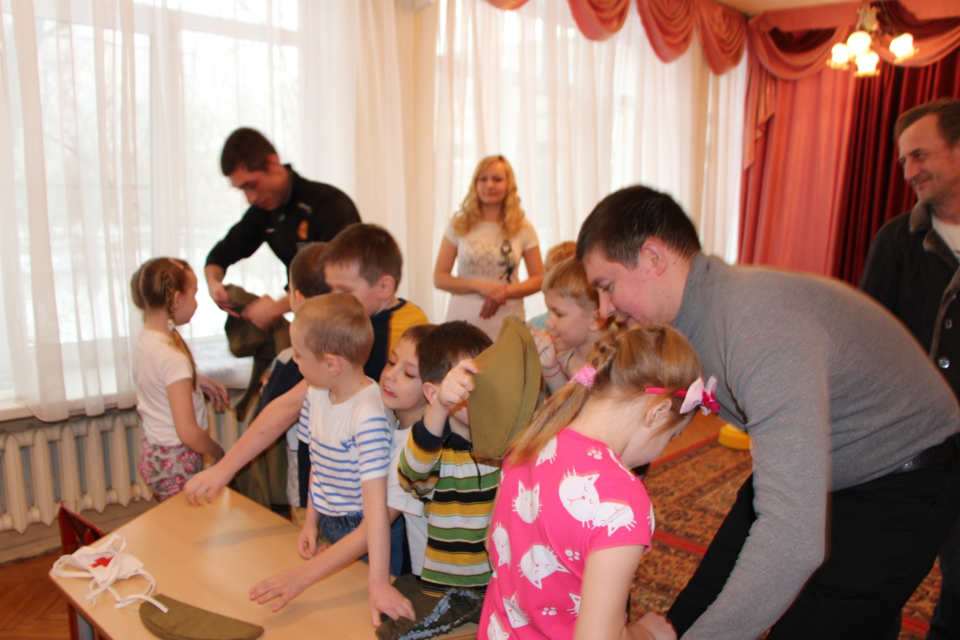

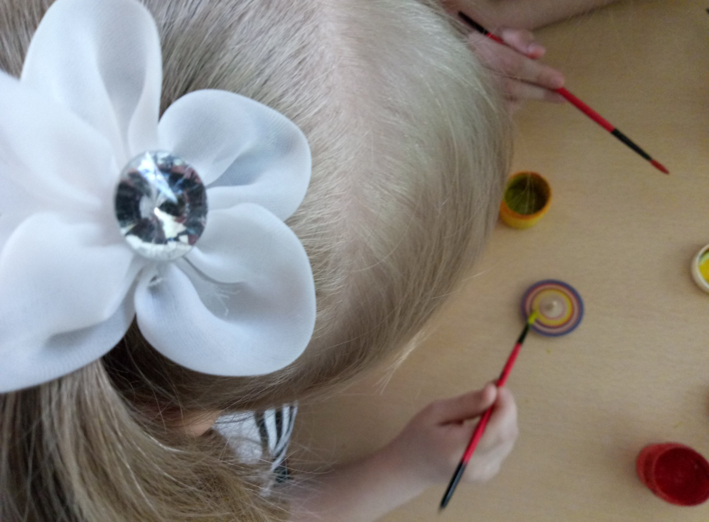
3. Мастер-класс «Раскрашивание юлы»

